Centro Paula Souza
Etec Vasco Antonio Venchiarutti – Jundiaí - SP
Técnico em desenvolvimento de sistemas – mai/2026

Nathan Gabriel Cabral da Silva
Ryan Vinicius Gomes
2°C¹

Oriente Médio

Screen 1: na página inicial é mostrado os motivos que iniciaram a guerra entre o Irã e os Estados Unidos
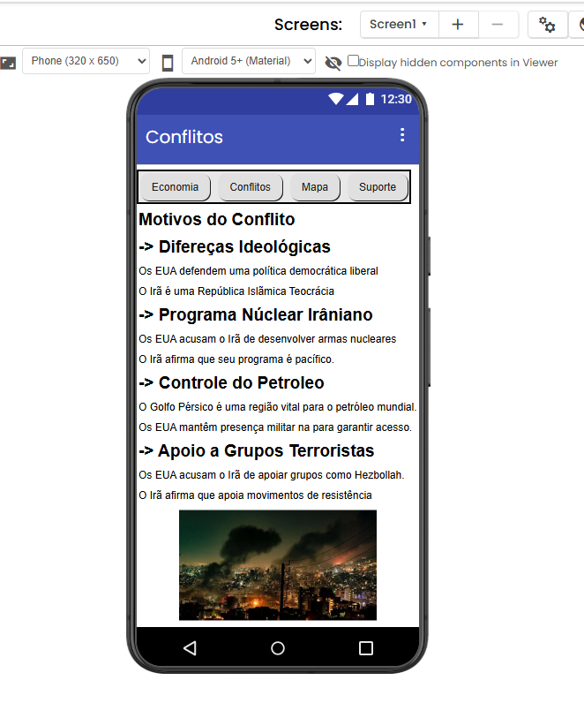

Código 1: código da screen 1.
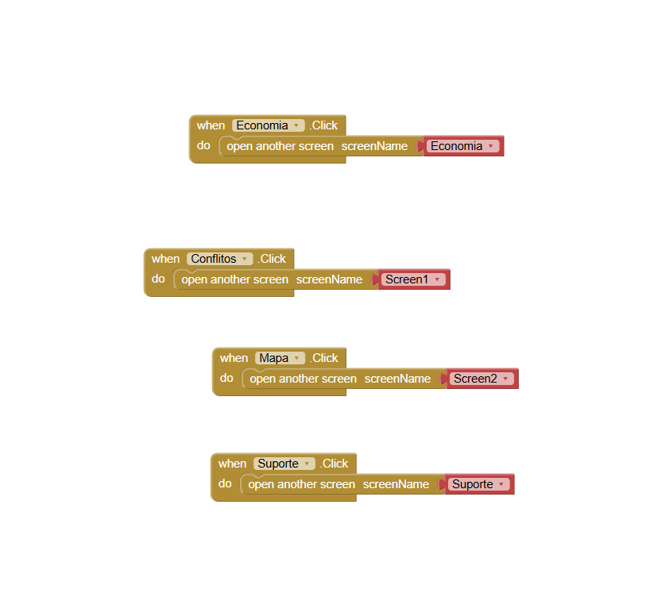

Todos os códigos servem para que ao pressionar um dos botões haverá uma troca de tela.

Screen 2: mostra um mapa do Irã e os países fronteiriços.
. 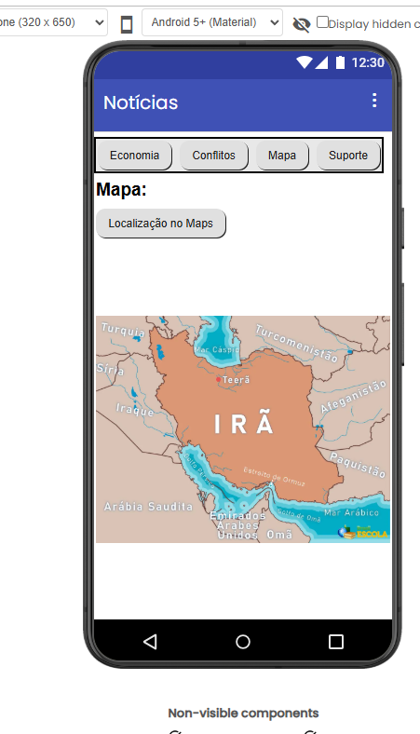

Código 2: código da screen 2.
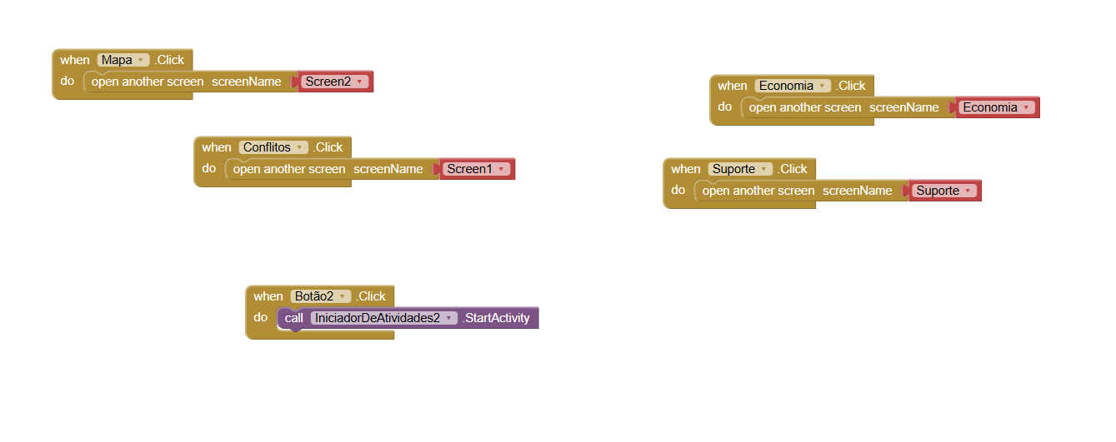

Neste código ao pressionar o botão “Localização no Maps”, ele vai redirecionar o usuário para o Google Maps.

Economia: nesta página será mostrado os impactos econômicos que está guerra causou.
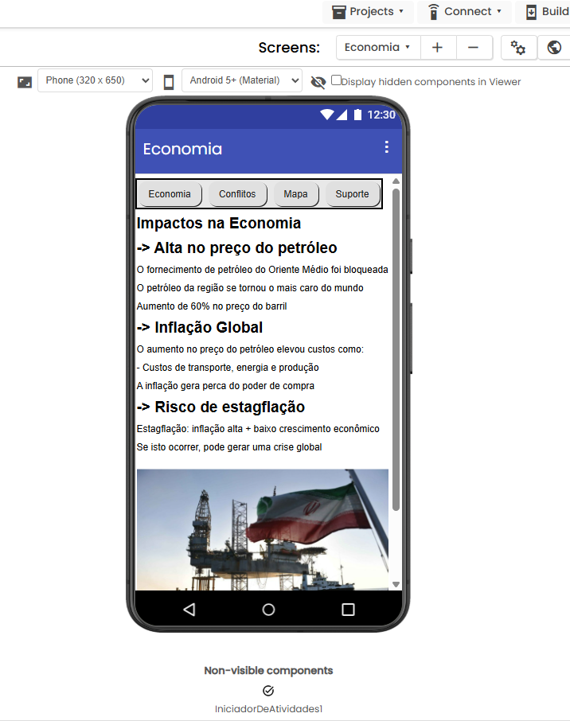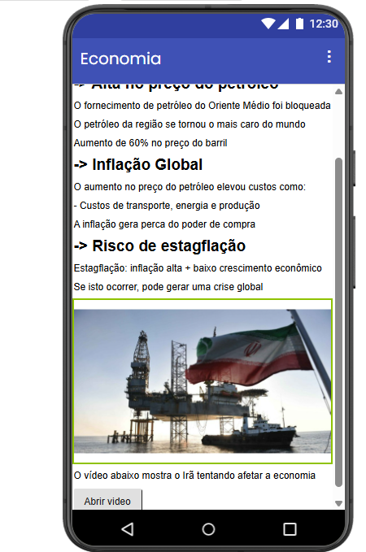

Código 3: código da screen 3.
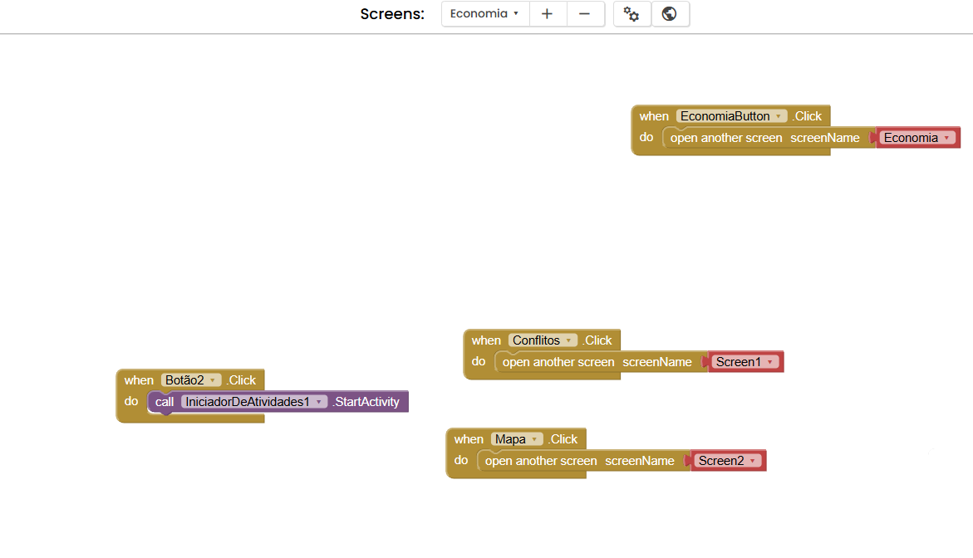

Neste código, ao pressionar o botão “assistir vídeo” o usuário será redirecionado para um vídeo no Youtube

Suporte: tem o intuito de oferecer ajuda ao usuário.
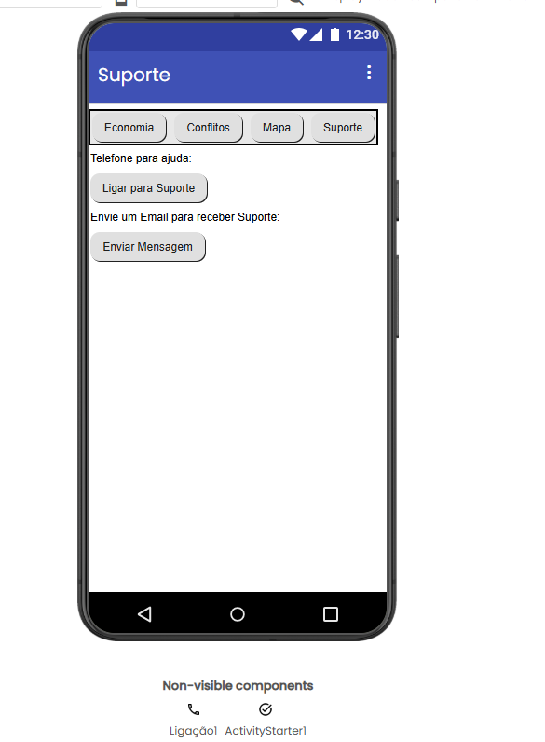

Código 4: código da screen 4.
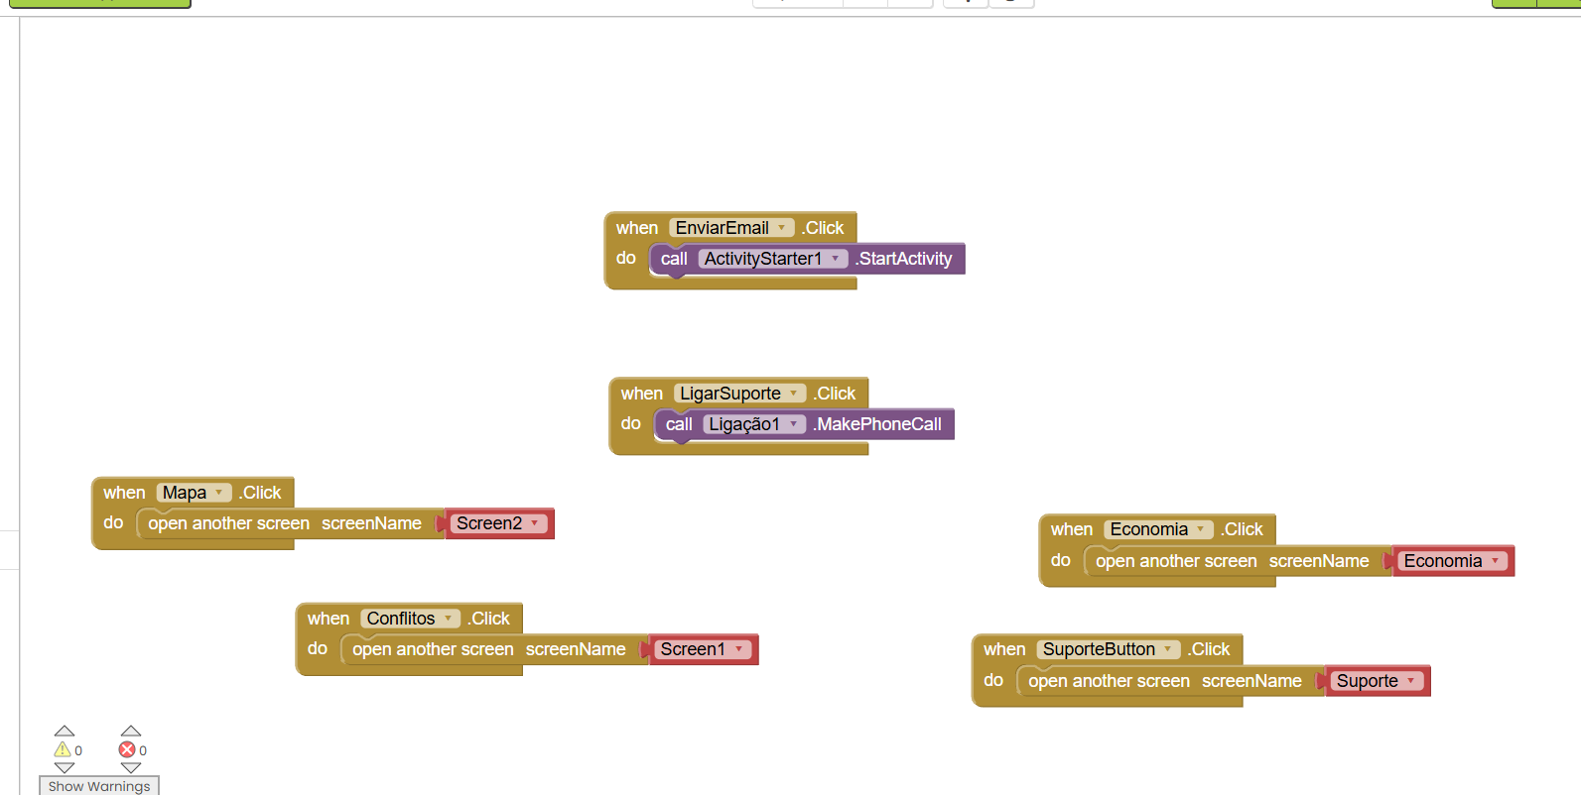

Neste código, ao pressionar o botão “Ligar para Suporte”, o usuário ligará para alguém do suporte. Ao pressionar o botão “Enviar Mensagem”, o usuário irá enviar um Email para alguém do suporte.

